Ngày soạn:……………………..
Ngày dạy:……………………..
TIẾT 14 + 15 + 16 - BÀI 7: BẢN ĐỒ CHÍNH TRỊ CHÂU Á.
CÁC KHU VỰC CỦA CHÂU Á.
Thời gian thực hiện: 03 tiết

I. MỤC TIÊU
1. Kiến thức
- Xác định được trên bản đồ chính trị các khu vực của châu Á.
- Trình bày được đặc điểm tự nhiên của các khu vực của châu Á.
- Biết cách sử dụng bản đồ để phân tích các đặc điểm tự nhiên của từng khu vực.
2. Năng lực
- Năng lực chung:
+ Tự chủ và tự học: Tự học và hoàn thiện các nhiệm vụ thông qua phiếu học tập.
+ Giao tiếp và hợp tác: Sử dụng ngôn ngữ, kết hợp với các công cụ học tập để trình bày thông tin, thảo luận nhóm.
+ Giải quyết vấn đề sáng tạo.
- Năng lực Địa lí
+ Năng lực nhận thức Địa lí: Giải thích hiện tượng và quá trình địa lí tự nhiên và kinh tế - xã hội, phân tích được mối quan hệ giữa các đối tượng; nhận thức sự phân bố trong không gian, vị trí địa lí.
- Năng lực tìm hiểu Địa lí: sử dụng công cụ Địa lí (bản đồ, bảng số liệu, hình ảnh,..)
- Năng lực vận dụng kiến thức, kĩ năng Địa lí vào cuộc sống.
3. Phẩm chất
- Có những hiểu biết đúng đắn về các khu vực của châu Á.
- Yêu khoa học, ham học hỏi, tìm tòi.
- Có trách nhiệm trong việc sử dụng hợp lí và báo vệ tài nguyên thiên nhiên và môi trường.
II. THIẾT BỊ DẠY HỌC VÀ HỌC LIỆU
1. Chuẩn bị của giáo viên
- Bản đồ chính trị châu Á.
- Bản đồ tự nhiên của từng khu vực châu Á.
- Các hình ảnh, videoclip về tự nhiên, kinh tế - xã hội của các khu vực châu Á.
- Phiếu học tập, máy tính, giáo án
2. Chuẩn bị của học sinh: SGK, vở ghi
III. TIẾN TRÌNH DẠY HỌC
HOẠT ĐỘNG 1. Mở đầu
a. Mục tiêu
- Kết nối vào bài học, tạo hứng thú cho người học.
b. Tổ chức thực hiện
Bước 1: Giao nhiệm vụ: Quan sát hình ảnh và đoán tên địa danh
Bước 2: HS thực hiện nhiệm vụ
Bước 3: Báo cáo kết quả
Bước 4: Đánh giá và chốt kiến thức
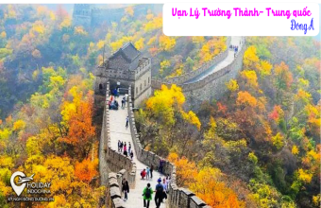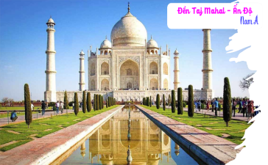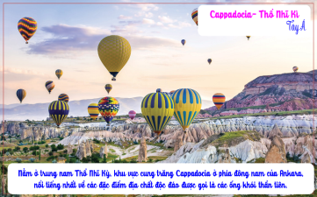

Thiên nhiên châu Á phân hoá vô cùng đa dạng. Mỗi khu vực của châu Á lại có cảnh sắc thiên nhiên khác nhau, điều đó tạo nên những nét văn hoá riêng biệt của từng khu vực. Châu Á có những khu vực nào? Nêu một số hiểu biết của em về một số khu vực ở châu Á.
HOẠT ĐỘNG 2: Hình thành kiến thức mới
Hoạt động 2.1. Tìm hiểu bản đồ chính trị châu Á
a. Mục tiêu
- Xác định được trên bản đồ chính trị các khu vực của châu Á.
b. Tổ chức thực hiện
Bước 1: Giao nhiệm vụ cho học sinh
Nhiệm vụ 1: Dựa vào hình 7.1, em hãy kể tên và xác định vị trí, giới hạn của các khu vực ở châu Á?
Bước 2: Thực hiện nhiệm vụ cá nhân/ nhóm.
Bước 3: Báo cáo kết quả
- HS trả lời câu hỏi và xác định các khu vực của châu Á trên bản đồ.
- Các học sinh khác có ý kiến nhận xét, bổ sung.
Bước 4: Đánh giá và chốt kiến thức
- Giáo viên quan sát, nhận xét đánh giá quá trình thực hiện của học sinh về thái độ, tinh thần học tập, khả năng giao tiếp, trình bày và đánh giá kết quả cuối cùng của học sinh.
- Chuẩn kiến thức:
1. Bản đồ chính trị châu Á
- Châu Á gồm 49 quốc gia và vùng lãnh thổ.
- Châu Á (không kể phần lãnh thổ Liên bang Nga) được chia thành 5 khu vực: Đông Á, Đông Nam Á, Nam Á, Tây Á (Tây Nam Á), Trung Á.

Hoạt động 2.2. Tìm hiểu đặc điểm tự nhiên các khu vực của châu Á
a. Mục tiêu
- Trình bày được đặc điểm tự nhiên của các khu vực thuộc châu Á
- Biết cách sử dụng bản đồ để nhận biết các đặc điểm tự nhiên của khu vực.
b. Tổ chức thực hiện

Bước 1: Giao nhiệm vụ
Nhiệm vụ 1: Hoạt động nhóm hoàn thành PHT
N1. Đông Á N2: Đông Nam Á N3:Nam Á N4:Tây Á N5:Trung Á

Nhiệm vụ 2: Đánh giá thuận lợi và khó khăn về tự nhiên của khu vực Đông Nam Á?
Bước 2: HS thực hiện nhiệm vụ
- HS trao đổi và trả lời câu hỏi
Bước 3: HS báo cáo kết quả làm việc
- Gọi học sinh bất kì trả lời câu hỏi.
- HS khác nhận xét, bổ sung
Bước 4: Đánh giá và chốt kiến thức
- Giáo viên quan sát, nhận xét đánh giá quá trình thực hiện của học sinh về thái độ, tinh thân học tập, khả năng giao tiếp, trình bày và đánh giá kết quả cuối cùng của học sinh
- Chuẩn kiến thức:

2. Đặc điểm tự nhiên các khu vực của châu Á
Các khu vực | Đông Á  N1 | Đông Nam Á  N2 | Nam Á  N3 | Tây Á  N4 | Trung Á  N5
Phạm vi lãnh thổ, địa hình | Gồm 2 bộ phận:  - Phần lục địa:  + Phía tây: Hệ thống núi, cao nguyên hiểm trở xen kẽ bồn địa, hoang mạc  + Phía đông là vùng đồi, núi thấp và những đồng bằng rộng, bằng phẳng.  - Phần hải đảo: Hải đảo có những dãy núi uốn nếp trẻ, xen kẽ các cao nguyên; thường xuyên xảy ra động đất và núi lửa. | - Gồm 2 bộ phận:  + ĐNA lục địa: Địa hình đồi, núi là chủ yếu; các dãy núi có độ cao trung bình, chạy theo hướng bắc - nam hoặc tây bắc - đông nam; các đồng bằng phù sa phân bố ở hạ lưu các con sông.  + ĐNA hải đảo: Có những dãy núi trẻ và thường xuyên xảy ra động đất, núi lửa. | - Có ba dạng địa hình chính.  + Phía đông bắc: Hệ thông núi Hi-ma-lay-a hùng vĩ với nhiều đỉnh núi cao trên 8 000 m.  + Ở giữa là đồng bằng Ấn - Hằng.  + Phía nam và tây bắc: Sơn nguyên Đê-can và sơn nguyên I-ran. | Núi và sơn nguyên chiếm phần lớn diện tích. + Phía bắc có nhiều dãy núi cao.  + Phía nam là sơn nguyên  + Phía đông là đồng bằng Lưỡng Hà. | - Các dãy núi cao và đồ sộ nằm ở phía đông nam như: Thiên Sơn, Pa-mi-a,...  - Đồng bằng và hoang mạc nằm ở phía tây
Khí hậu | - Phân hoá từ bắc xuống nam, từ tây sang đông.  - Khu vực phía tây và phía bắc có khí hậu khắc nghiệt hơn khu vực phía đông và phía nam. | - ĐNA lục địa: Có khí hậu nhiệt đới gió mùa, mùa đông nhiệt độ hạ thấp, mưa nhiều vào mùa hạ.  - ĐNA hải đảo: Có khí hậu xích đạo nóng và mưa đều quanh năm. | Phần lớn lãnh thổ Nam Á có khí hậu nhiệt đới gió mùa với hai mùa mưa và khô rõ rệt. | Khô hạn. Lượng mưa trung bình năm khoảng 200 - 250 mm. Mùa hạ nóng và khô, mùa đông lạnh khô | Khô hạn, mùa hạ nóng, mùa đông lạnh, thỉnh thoảng có tuyết rơi.
Khoáng sản | Tập trung nhiều mỏ khoáng sản như: than, sắt, dầu mỏ, man-gan,... | Có nhiều khoáng sản quan trọng như: thiếc, đồng, than, dầu mỏ, khí đốt,... | Giàu tài nguyên khoáng sản như: than, sắt, man-gan, đồng, dầu mỏ,... | Khoảng 1/2 lượng dầu mỏ trên thế giới tập trung ở Tây Á. | Dầu mỏ và khí đốt là quan trọng nhất
Sông ngòi | Có nhiều sông lớn như: Trường Giang, Hoàng Hà, Tây Giang,... | Có mạng lưới sông ngòi phát triển, nhiều sông lớn như: Mê Công, I-ra-oa-đi, Mê Nam,... | Có nhiều hệ thống sông lớn như: sông Ấn, sông Hằng, sông Bra-ma-pút | Kém phát triển. sông ngắn và ít nước. Có 2 sông lớn là Ti-grơ và Ơ-phrát. | Kém phát triển, hai sông lớn nhất của khu vực là Xưa Đa-ri-a và A-mu Đa-ri-a
Cảnh quan | - Đa dạng.  + Rừng lá kim ở phía bắc.  + Sâu trong nội địa là vùng thảo nguyên rộng lớn.  + phía nam là rừng lá rộng cận nhiệt. | Chủ yếu là rừng nhiệt đới ẩm, ngoài ra còn có rừng thưa và xa-van ở những khu vực ít mưa | Điển hình là rừng nhiệt đới ẩm. Ở những nơi khuất gió, lượng mưa ít có sự xuất hiện của rừng thưa và xa-van, cây bụi. | - Phía tây bắc có thảo nguyên chiếm phần lớn diện tích.  - Rừng và cây bụi lá cứng địa trung hải phát triển ở khu vực ven bờ Địa Trung Hải. | Hoang mạc phát triển trên phần lớn diện tích của Trung Á, khu vực phía bắc và ven hồ A-ran có các thảo nguyên rộng lớn.

HOẠT ĐỘNG 3. Luyện tập
a. Mục tiêu
- Củng cố, luyện tập các kiến thức đã học trong bài.
b. Tổ chức thưc hiện
Bước 1: Giao nhiệm vụ cho học sinh: Sắp xếp các dữ kiện địa lí phù hợp với các khu vực ở châu Á.
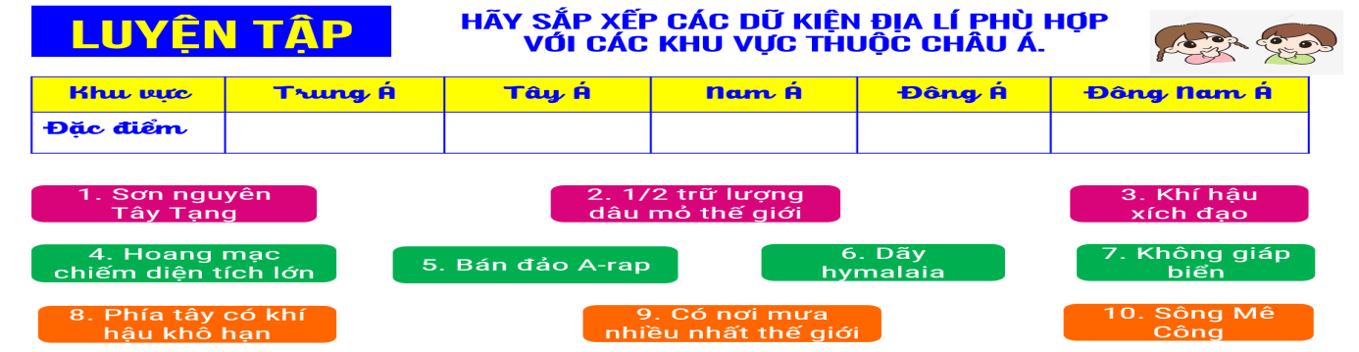

Bước 2: Thực hiện nhiệm vụ
Bước 3: Báo cáo kết quả làm việc
Bước 4: GV nhận xét, đánh giá và chuẩn kiến thức.
HOẠT ĐỘNG 4. Vận dụng
a. Mục tiêu
- Vận dụng kiến thức đã học để giải quyết vấn đề trong thực tiễn.
b. Tổ chức thực hiện
Bước 1: Giao nhiệm vụ: Hãy tìm hiểu về một địa điểm du lịch tự nhiên ở châu Á mà e thích để giưới thiệu với các bạn.
Bước 2: HS thực hiện nhiệm vụ
Bước 3: Báo cáo kết quả làm việc.
Bước 4: Gv quan sát, nhận xét đánh giá hoạt động học của hs.

*HƯỚNG DẪN VỀ NHÀ
- Học bài và làm bài tập
- Đọc trước bài Bài 8: Thựch hành : Tìm hiểu một nền kinh tế lớn và một nền kinh tế mới nổi ở châu Á
+ Sưu tầm tư liệu về các nền kinh tế lớn và kinh tế mới nổi của châu Á

